Каратузский сельсовет
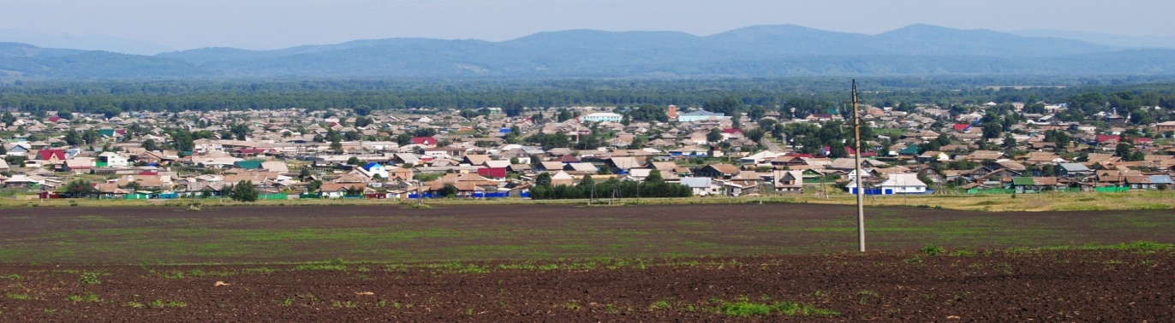

№ 15 (460) от 03 февраля 2025 г.

КАРАТУЗСКИЙ СЕЛЬСКИЙ СОВЕТ ДЕПУТАТОВ
КАРАТУЗСКОГО РАЙОНА КРАСНОЯРСКОГО КРАЯ

РАСПОРЯЖЕНИЕ

03.02.2025 с. Каратузское №02-с/с

1.Руководствуясь статьями 21, 24 Устава Каратузского сельсовета Каратузского района Красноярского края» созвать внеочередную сессию Каратузского сельского Совета депутатов 11 февраля 2025 года в 14:00 часов в администрации Каратузского сельсовета с предполагаемой повесткой дня:
1. Об объединении всех поселений, входящих в состав Каратузского района Красноярского края.
2.На внеочередную сессию Каратузского сельского Совета депутатов приглашаются: глава Каратузского сельсовета, заместитель главы сельсовета, прокурор района.
3.Контроль за исполнением настоящего распоряжения оставляю за собой.
4.Распоряжение вступает в силу со дня его подписания.

Председатель Каратузского
сельского Совета депутатов И.В.Булгакова

Ознакомлены:

Выпуск номера подготовила администрация Каратузского сельсовета.
Тираж: 5 экземпляров.
Адрес: село Каратузское улица Ленина 30

